**Урок по теме «Соотношение между сторонами и углами прямоугольного треугольника»**

**Цели урока:**

* образовательная: 1) обобщить понятия синус, косинус, тангенс острого угла в прямоугольном треугольнике, исследовать зависимости и соотношения между этими величинами; формирование умений и навыков в применении соотношений между сторонами и углами прямоугольного треугольника; 2) формирование умений работать с задачей.
* развивающая: развитие памяти, мышления, наблюдательности, внимательности; развитие познавательного интереса;
* воспитательная: воспитание самостоятельности, аккуратности, умения отстаивать свою точку зрения, умения выслушать других.

**Ход урок:**

**1. Организационный момент**

Кто сказал, что математика скучна,

Что она сложна, суха, тосклива?..

В этом вы не правы господа,

Знайте: математика – красива!

Нет неблагодарнее занятья,

Чем красоту словами объяснять.

Не любить её нельзя, я точно знаю:

Можно только знать или не знать.

(О. Панишева)

**2. Мотивация урока.**

В древности люди следили за светилами и по этим наблюдениям вели календарь, рассчитывали сроки сева, время разлива рек; корабли на море, караваны на суше ориентировались в пути по звездам. Все это привело к потребности научиться вычислять стороны в треугольнике, две вершины которого находятся на земле, а третья представляется точкой на звездном небе. Исходя из этой потребности и возникла наука – тригонометрия – наука, изучающая связи между сторонами в треугольнике.

Как вы думаете, достаточно ли уже известных нам соотношений для решения таких задач?

Цель сегодняшнего урока – исследовать новые связи и зависимости, вывести соотношения, применяя которые на следующих уроках геометрии, вы сможете такие задачи решать.

Давайте почувствуем себя в роли научных работников и вслед за гениями древности Фалесом, Евклидом, Пифагором пройдем путь поиска истины. Для этого нам нужна теоретическая база.

**3. Актуализация опорных знаний.**

Синусом острого угла прямоугольного треугольника называется… отношение противолежащего катета к гипотенузе.

Косинусом острого угла прямоугольного треугольника называется… отношение прилежащего катета к гипотенузе.

Тангенсом острого угла прямоугольного треугольника называется… отношение противолежащего катета к прилежащему катету.

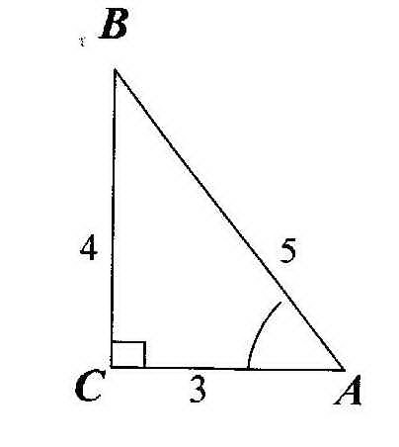 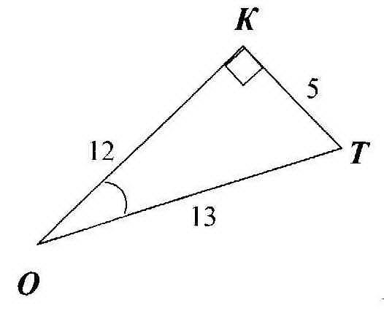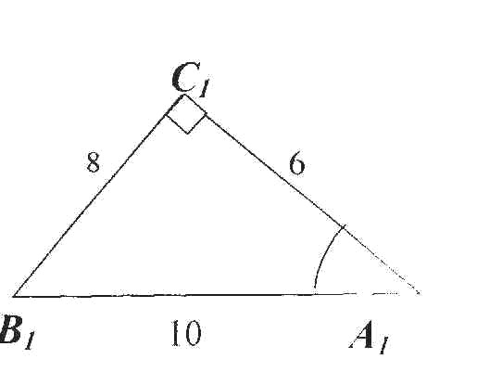

|  |  |  |
| --- | --- | --- |
| ***sin A =*** | ***sin О =*** | ***sin A1 =*** |
| ***cos A =*** | ***cos О =*** | ***cos A1 =*** |
| ***tg A =*** | ***tg О =*** | ***tg A1 =*** |

**4. Изучение нового материала.**

Из определений синуса, косинуса и тангенса острого угла прямоугольного треугольника выразим величину катета, прилежащего и противолежащего к острому углу.

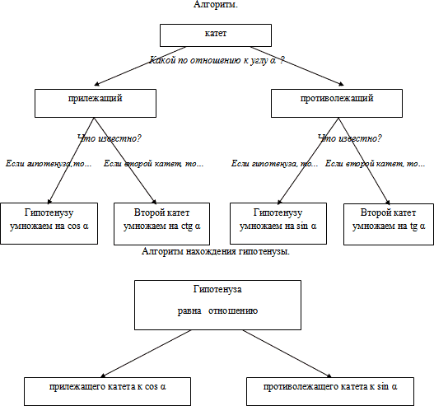

**5. Закрепление нового материала.**

Работа по рисункам.

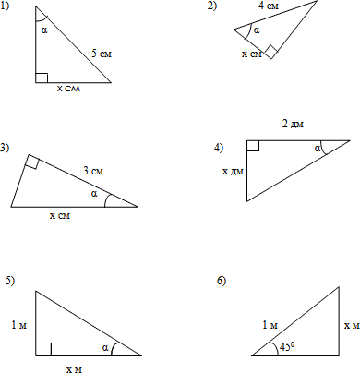

Решить № 919(1, 2), 921(1), 922(1), 923(1).

**6. Историческая пауза.**

В IV-V веках появился уже специальный термин в трудах по астрономии великого индийского учёного Ариабхаты, именем которого назван первый индийский спутник Земли. Дугу он назвал ардхаджива (ардха – половина, джива – тетива лука, которую напоминает хорда). Позднее появилось более краткое название джива. Арабскими математиками в IX веке это слово было заменено на арабское слово джайб (выпуклость). При переводе арабских математических текстов в веке оно было заменено латинским синус (sinus – изгиб, кривизна).

Слово косинус намного моложе. Косинус – это сокращение латинского выражения completely sinus, т. е. “дополнительный синус” (или иначе “синус дополнительной дуги”; cosa = sin( 90° - a)).

Тангенсы возникли в связи с решением задачи об определении длины тени. Тангенс (а также котангенс) введен в X веке арабским математиком Абу-ль-Вафой, который составил и первые таблицы для нахождения тангенсов и котангенсов. Однако эти открытия долгое время оставались неизвестными европейским ученым, и тангенсы были заново открыты лишь в XIV веке немецким математиком, астрономом Регимонтаном (1467 г.). Он доказал теорему тангенсов. Региомонтан составил также подробные тригонометрические таблицы; благодаря его трудам плоская и сферическая тригонометрия стала самостоятельной дисциплиной и в Европе.

Название «тангенс», происходящее от латинского tanger (касаться), появилось в 1583 г. Tangens переводится как «касающийся» (линия тангенсов – касательная к единичной окружности).

Термин «тригонометрия» означает дословно треугольникомерие или измерения в треугольнике.

**7. Самостоятельная работа учащихся.**

Решить № 920.

**8.Итоги урока. Рефлексия. Д/з.**

Выучить п.22, решить № 919(3), 921(2), 922(2), 923(2).

Что вы узнали нового? На уроке:

* вы рассматривали …
* вы анализировали …
* вы сделали вывод …
* вы пополнили словарный запас следующими терминами …

**Урок по теме «Вычисление значений синуса, косинуса и тангенса угла»**

**Цели урока:**

***Образовательные:***

- на основе повторения и обобщения ранее изученного материала ввести понятия косинуса, синуса, тангенса и котангенса произвольного угла;

- в ходе знакомства с новым материалом сформировать умения и навыки нахождения значений выражений, содержащих синусы, косинусы, тангенсы и котангенсы углов 0°, 30°, 45°, 60°, 90°.

***Развивающие:***

- развивать и совершенствовать умения применять имеющиеся у учащихся знания в различных ситуациях;

- находить решения в различных проблемных ситуациях;

- развивать грамотную математическую речь учащихся, умение давать лаконичные формулировки.

***Воспитательные:***

- воспитывать у учащихся аккуратность;

- умение слушать;

- культуру поведения;

- чувство ответственности.

**Ход урок:**

**1. Организационный момент**

Добрый день!

Сели ровно, оглянулись.

Друг другу улыбнулись

И в работу окунулись.

**2. Мотивация урока.**

Ребята, математическое творчество – это высший пилотаж. И сегодня я приглашаю вас к полетам в мыслях как наяву.

– Мы проведем не обычный урок геометрии, а отправимся с вами в далекое путешествие. Вглубь веков приведет нас колесо истории.

– Ребята, а вы можете сказать, зачем люди путешествуют?

(Чтобы узнать что-то новое, познакомится с новыми людьми, сделать маленькие или большие открытия)

– С этой целью отправимся в путешествие и мы!

**3. Актуализация опорных знаний.**

*Фронтальный опрос:*

1. Синусом острого угла прямоугольного треугольника называется…
2. Косинусом острого угла прямоугольного треугольника называется…
3. Тангенсом острого угла прямоугольного треугольника называется…
4. Как найти синус острого угла прямоугольного треугольника, если известен косинус этого угла?
5. Как найти тангенс острого угла прямоугольного треугольника, если известны синус и косинус этого угла?
6. Как найти косинус острого угла прямоугольного треугольника, если известен синус этого угла?
7. Витя Верхоглядкин при нахождении синуса и косинуса острого угла прямоугольного треугольника получил следующие числа: $\frac{3}{4}$ и $\frac{5}{4}$. Не ошибся ли он?

*Проверка д/з в виде самостоятельной работы:*

Вариант 1: №919(5), 921(3).

Вариант 2: №919(6), 922(3).

Решение у доски № 924(1), 925(1).

**4. Изучение нового материала.**

*Нахождение значений синуса, косинуса, тангенса и котангенса углов 45°, 30° и 60° .*

*Первые две задачи учащиеся решают у доски, решение записывают на доске; затем один из учеников объясняет всему классу:*

**Задача 1**. Найти $\sin{45°}$*, $\cos{45°}$, tg 45°. (Используется свойство равнобедренного треугольника и теорема Пифагора)*

**Задача 2.** Найти $\sin{30°}$*, $\cos{30°}$, tg 30°. (Используется свойство катета, лежащего против угла 30° и теорема Пифагора)*

*Следующую задачу учащиеся решают в парах.*

**Задача 3.** Найти $\sin{60°}$*, $\cos{60°}$, tg 60°.(Используется свойство катета, лежащего против угла 30° и теорема Пифагора)*

*В*

*В*

*х*



*300*

*450*

*х*

*2хх*

*х*

3

*900*

*450*

*А*

*С*

*900*

*600*

*х*

*С*

*А*

*х*

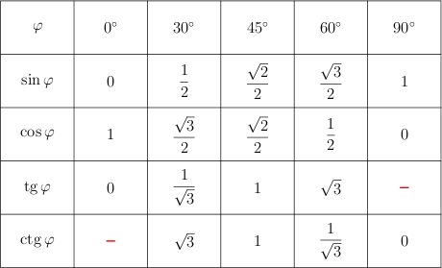

***Из истории таблиц.***

Тригонометрия берёт своё начало в древней Греции. Для решения прямоугольного треугольника, определения его элементов по трём данным сторонам треугольника вначале составляли таблицы длин хорд, соответствующих различным центральным углам круга постоянного радиуса. Эти таблицы были составлены астрономом-математиком Гиппархом из Никели (2 в. до н.э.).

Знаменитое сочинение – Альмагест астронома Клавдия Птолемея включает в себя звёздный каталог таблиц хорд. Таблица хорд Птолемея составлена в шестидесятеричной системе счисления через полградуса и играла роль таблицы синусов (полухорд). Таблицы синусов были введены индийскими астрономами, которые рассматривали и линию косинуса. Дальнейшего развития тригонометрические таблицы достигли в Индии и трудах учёных стран ислама. Абу-л-Вафа пользовался величиной, обратной косинусу (секансом) и синусу (косекансом) и составил таблицу синусов через каждые 10°. Точные таблицы появились благодаря ал-Каши, Региомонтану и другим европейским учёным 16-18 вв.

Знакомство с таблицами (с. 236, 237) и работа по таблицам № 955(1, 2), 956(1).

**5. Физкультминутка для глаз.**

Встали.

Подняли руки вверх и потянулись…

Быстро поморгали.

Закрыли глаза и постояли спокойно, медленно считая до 5.

Повторить 4 раза

1. Повернулись к окну.

Крепко зажмурили глаза (считать до 3)

Открыли глаза и посмотрели вдаль (считать до 5)

Повторить 4 раза.

1. Вытянули правую руку вперёд.

Следим глазами, не поворачивая головы, за медленными движениями указательного пальца вытянутой руки влево-вправо-вверх-вниз.

Повторить 4 раза.

1. Посмотрели на указательный палец вытянутой руки (считаем до 4).

Перенесли взор вдаль (считаем до 6).

Повторить 4 раза.

1. В среднем темпе делаем галазами круговые движения вправо. (3-4 раза)

Теперь влево. (3-4 раза)

Расслабили мышцы глаз посмотрели вдаль (считаем до 6)

Повторить 2 раза.

**6**.**Закрепление нового материала.**

Работа по рисункам № 958(1-3), 959(1).

***Это интересно!***

Оказывается, значения синусов и косинусов углов «находятся» на вашей ладони. Протяните руку (любую) и разведите как можно сильнее пальцы (как на плакате). Приглашается один ученик. Мы измеряем углы между нашими пальцами.

Берется треугольник, где есть угол в 30, 45 и 60 90 и прикладываем вершину угла к бугру Луны на ладони. Бугор Луны находится на пересечении продолжений мизинца и большого пальца. Одну сторону совмещаем с мизинцем, а другую сторону – с одним из остальных пальцев.

Оказывается между мизинцем и большим пальцем угол 90, между мизинцем и безымянным – 30, между мизинцем и средним – 45, между мизинцем и указательным – 60. И это у всех людей без исключения.

Если пальцы считать лучами, исходящими из бугра Луны на ладони, то можно считать, что направление мизинца соответствует началу отсчета углов, т.е. 0.

Введем нумерацию пальцев:

мизинец № 0 – соответствует 0,

безымянный № 1 – соответствует 30,

средний № 2 – соответствует 45,

указательный № 3 – соответствует 60,

большой № 4 – соответствует 90.

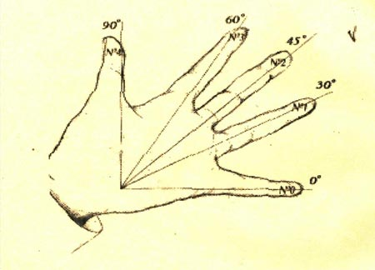

**7. Самостоятельная работа учащихся.**

Решить № 960(1).

**8.Итоги урока. Рефлексия. Д/з.**

Выучить п.23, решить № 959(2), 960(2), 958(4, 5, 6).

1. Сегодня я узнал…….

2. Было интересно……

3. Было трудно…….

4. Я выполнял задание….

5. Я понял что…….

6. Теперь я могу…….

7. Я почувствовал что…..

8. Я приобрёл….

9. Я научился…….

10. У меня получилось………

**Урок по теме «Решение прямоугольных треугольников».**

**Цели:**

* Совершенствовать навыки решения прямоугольных треугольников.
* Развивать познавательный интерес к предмету.
* Воспитывать ответственность, целенаправленность при решении задач.

**Ход урок:**

**1. Организационный момент**

В стране "Геометрия" очень важно уметь смотреть и видеть, замечать и отмечать различать различные особенности геометрических фигур.

Даю "установку". Развивать и тренировать геометрическое зрение, применяя все теоретические знания на практике.

Кто ничего не замечает,

Тот ничего не изучает,

Кто ничего не изучает,

Тот вечно хнычет и скучает.

**2. Мотивация урока.**

«Геометрия является самым могущественным средством для изощрения наших умственных способностей и даёт нам возможность правильно мыслить и рассуждать».

***Г.Галилей***

Я прочту одну историю, а вы ответите мне: где могла произойти эта невероятная история? Доверчивости я пою хвалу,

Но и проверка тоже не обуза…

В определенном месте, на углу

Встречались катет и гипотенуза.

У катета она была одна.

Гипотенузу он любил, не веря сплетням,

Но, в тоже время, на углу соседнем

С другим встречалась катетом она.

И дело все закончилось конфузом-

Вот после этого и верь гипотенузам.

Ответ: “эта история произошла в прямоугольном треугольнике”.

Вот и задачи сегодняшнего урока связаны с прямоугольными треугольниками.

**3. Актуализация опорных знаний.**

Но для начала, скажите: что такое гипотенуза, катеты и какие их связывают отношения?

Изобразите в тетради прямоугольный треугольник АВС.

* + - Назовите катеты и гипотенузу треугольника.
    - Назовите катет, прилежащий углу А, противолежащий углу А.
    - Назовите катет, прилежащий углу В, противолежащий углу В.

В тетради и на доске делаются соответствующие записи.

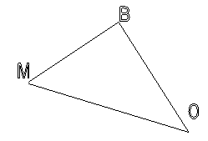

На доске изображён треугольник МОВ в другом расположении. Учащимся предлагается самостоятельно ответить на вопросы. В это же время на те же вопросы отвечают два ученика, выполняющие задание на крыльях доски.

Вопросы по рисунку.

* Назовите угол, градусная мера которого 90º.
* Перечислите катеты треугольника.
* Назовите гипотенузу треугольника.
* Назовите кате, прилежащий углу М, углу О.
* Назовите катет прилежащий углу М. углу О.
* Самая длинная сторона в прямоугольном треугольнике противолежит углу…
* Стороны, образующие прямой угол, называются …

**4. Решение прямоугольных треугольников.**

Решить прямоугольный треугольник- значит по заданным двум сторонам либо стороне и острому углу найти другие его стороны и углы.

Разбираем следующие виды задач, в которых требуется решить прямоугольный треугольник:

1. по катетам;
2. по гипотенузе и катету;
3. по гипотенузе и острому углу;
4. по катету и острому углу.

|  |  |  |  |
| --- | --- | --- | --- |
| Условие задачи | | | Алгоритм решения |
| 1 | img4.gif | Дано: АС=в, ВС=а.  Найти: АВ, <А, <В. | 1)АВ=,  2) tgА= $\frac{а}{в}$;  3) <В=90º - <А. |
| 2 | img4.gif | Дано: АВ=с, ВС=а.  Найти: АС, <А, <В. | 1)АС=,  2) =;  3) <В=90º - <А. |
| 3 | img4.gif | Дано: АВ=с, <А=α  Найти: АС,ВС, <В. | 1. <В=90º - <А, 2. АС=с·cosα, 3. ВС=с·sinα. |
| 4 | img4.gif | Дано: <А=α, ВС=а.  Найти: АС, АВ, <В. | 1. <В=90º - <А, 2. АВ=, 3. АС=. |

**ЗАДАЧА № 1*.***

Дано: АС=9см, ВС=12см.

Найти: AB, sinA, cosA, tgA. Решение:



В



12 см



С 9 см А

Для вычисления величины угла А воспользуемся таблицей.

Для нахождения величины угла В вспомним свойство острых углов прямоугольного треугольника (их сумма равна 180º).

1. **Закрепление нового материала.**

Решить №1004(1а, 2а, 3а, 4а)

1. **Физминутка для глаз.**

-Не поворачивая головы, обведите взглядом стену класса по периметру по часовой стрелке, классную доску по периметру против часовой стрелки, треугольник, изображенный на стенде по часовой стрелке и равный ему треугольник против часовой стрелки. Поверните голову налево и посмотрите на линию горизонта, а теперь на кончик своего носа. Закройте глаза, сосчитайте до 5, откройте глаза и …

Мы ладонь к глазам приставим,  
Ноги крепкие расставим.  
Поворачиваясь вправо,  
Оглядимся величаво.  
И налево надо тоже  
Поглядеть из под ладошек.  
И – направо! И еще  
Через левое плечо!  
а теперь продолжим работу.

1. **Самостоятельная работа.**

Решить № 1008.

1. **Рефлексия. Домашнее задание.**

- Какую цель мы поставили в начале урока?

-Мы достигли цели?

-Какие знания, полученные ранее, нам позволили «открыть» новое знание?

-Проанализируйте результат своей работы.

1. Выучить теоретический материал, п.24.
2. Письменно № 1004(1б, 2б, 3б, 4б).
3. Повторить п.20-23.

**Урок по теме «Решение прямоугольных треугольников».**

**Цели:**

* Совершенствовать навыки решения прямоугольных треугольников, решения прикладных задач;
* Развивать познавательный интерес к предмету.
* Воспитывать ответственность, целенаправленность при решении задач.

**Ход урок:**

1. **Организационный момент.**

Чтобы спорилось нужное дело,

Чтобы в жизни не знать неудач,

Мы на поиск отправимся смело –

В мир загадок и сложных задач.

Не беда, что идти далеко,

И не бойтесь, что путь будет труден.

Достижения крупные людям

Никогда не давались легко.

1. **Мотивация урока.**

Пусть эпиграфом к сегодняшнему уроку будут слова известного философа Сократа: Не стыдно чего-нибудь не знать, но стыдно не хотеть учиться.

У вас может возникнуть вопрос: Почему в геометрии особое внимание уделяется прямоугольному треугольнику, хотя не часто встречаются предметы подобной формы?

Как в химии изучают вначале элементы, а затем – их соединения, в биологии – одноклеточные, а потом – многоклеточные организмы, так и в геометрии – точки, отрезки и треугольники, из которых состоят другие геометрические фигуры.

Среди этих фигур прямоугольный треугольник играет особую роль. Действительно, любой многоугольник можно разбить на треугольники, умея находить угловые и линейные элементы этих треугольников, можно найти все элементы многоугольника. В свою очередь, любой треугольник можно разбить одной из его высот на два прямоугольных треугольника, элементы которых связаны более простой зависимостью. Найти элементы треугольника можно. Если свести задачу к решению этих двух прямоугольных треугольников.

1. **Актуализация опорных знаний. Проверка д/з.**

Вопросы:

* Что называется тангенсом острого угла в прямоугольном треугольнике? Чему равен tg 60°?
* Что называется синусом острого угла в прямоугольном треугольнике? Чему равен sin 45°?
* Что называется косинусом острого угла в прямоугольном треугольнике? Чему равен cos 30°?
* Как вычислить тангенс угла, если известны значения его синуса и косинуса? Чему равен tg 30°?
* Какой треугольник называется египетским? Чему равен cos 45°?
* Как переводится с древнегреческого слово «гипотенуза»? Почему? Чему равен cos 60°?
* Является треугольник со сторонами 5см, 6см, 2см прямоугольным? Почему? Чему равен sin 45°?
* Что означает слово «тригонометрия» как оно возникло? Чему равен tg 45°?
* Можно ли определить вид треугольника, если известны его стороны 13 см, 12 см, 5 см? Чему равен sin 60°?

Вспомним содержание основных задач на решение прямоугольных треугольников. Решение данных задач основано на теореме Пифагора и понятиях sin a, cos а, tg а.

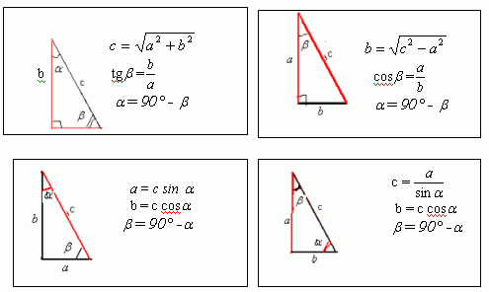

Самостоятельная работа:

Вариант 1: №1004(1в, 3в);

Вариант 2: №1004(2в, 4в).

1. **Решение пикладных задач.**

Решить № 1004 (1г, 4г).

Решение многих прикладных задач основано на решении прямоугольных треугольников.

Рассмотрим некоторые виды прикладных задач.

1. Задачи на нахождение высоты предмета, основание которого доступно.
2. Задачи на нахождение высоты предмета, основание которого недоступно.
3. Задачи на нахождение расстояния между двумя пунктами, которые разделяет препятствие.
4. Задачи на нахождение углов.

**Задача.** Насыпь шоссейной дороги имеет в верхней части ширину 60 м. Какова ширина насыпи в нижней её части, если угол наклона откосов к горизонту равен 60°, а высота насыпи равна 12 м.

***Решение исторических задач.***

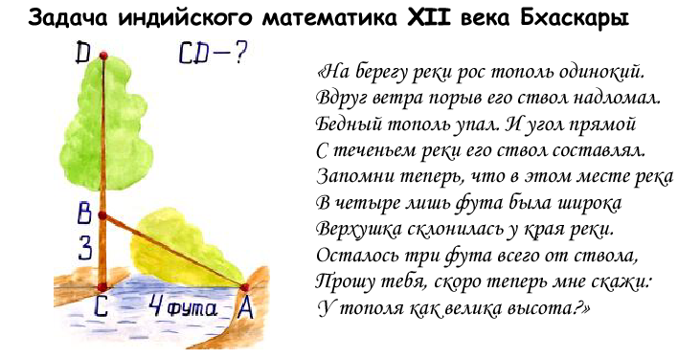

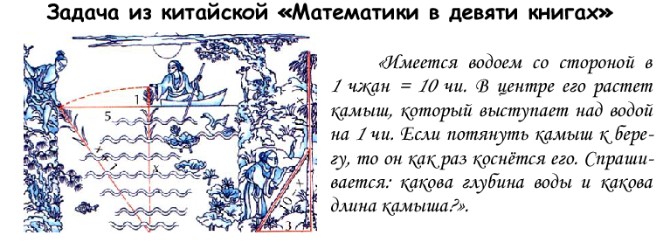

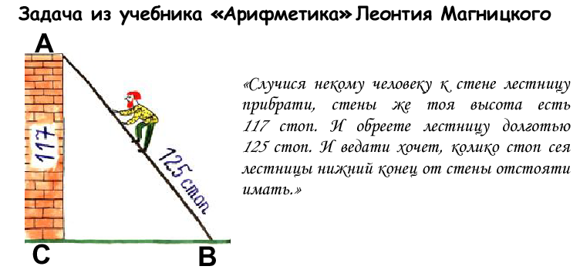

1. **Комната психологической разгрузки «Солнечный луч**».

«Сядьте удобнее, закройте глаза. Представьте, что вы лежите на красивой поляне. Сделайте глубокий вдох и медленно делайте выдох, пусть всё напряжение уходит. Вокруг зелёная трава, вдалеке большой лес, поют птицы. Вы чувствуете, какая тёплая земля. Светит яркое солнышко. Один тёплый лучик упал на ваше лицо. Лицо стало тёплым и расслабилось. А луч света пошёл гулять дальше по вашему телу. Вам хорошо и приятно греться на солнышке. Вокруг зелёная трава, вдалеке большой лес, поют птицы. Вы чувствуете, какая тёплая земля. Земля вам даёт силу и уверенность. Сделайте глубокий вдох и медленно делайте выдох, пусть всё напряжение уходит. Ещё раз вдох и выдох... На счёт 5 вы вернётесь обратно. 1 – вы чувствуете, как хорошо лежать и отдыхать. 2, 3, 4 – у вас открываются глаза, 5 – вы возвращаетесь на урок полные сил и уверенности.

1. **Самостоятельная работа.**

Решить № 1024, 1026.

1. **Рефлексия. Домашнее задание.**

* Трудным ли для тебя был материал урока?
* На каком из этапов урока было труднее всего, легче всего?
* Работал ли ты на уроке в полную меру сил?
* Как эмоционально ты чувствовал себя на уроке?

Письменно № 1009, 1022. 1027*.

Повторить п.20-24.

Во всем мне хочется дойти

До самой сути.

В работе, в поисках пути,

В сердечной смуте.

До сущности истекших дней

До их причины,

До оснований, до корней,

До сердцевины

Всё время схватывая нить

Судеб, событий,

Жить, думать, чувствовать, любить

Свершать открытья.